گزارش تمرینات آزمایشگاه سیستم عامل

جلسه اول

تمرین ۱
این تمرین به صورت تصویری انجام شده. در تصاویر زیر، خروجی دستوراتی که توی ترمینال لینوکس اجرا شدن رو می‌بینید. دستورات ls و pwd از پرکاربردترین دستوراتی هستن که برای نمایش محتوای دایرکتوری و مسیر جاری استفاده می‌شن.
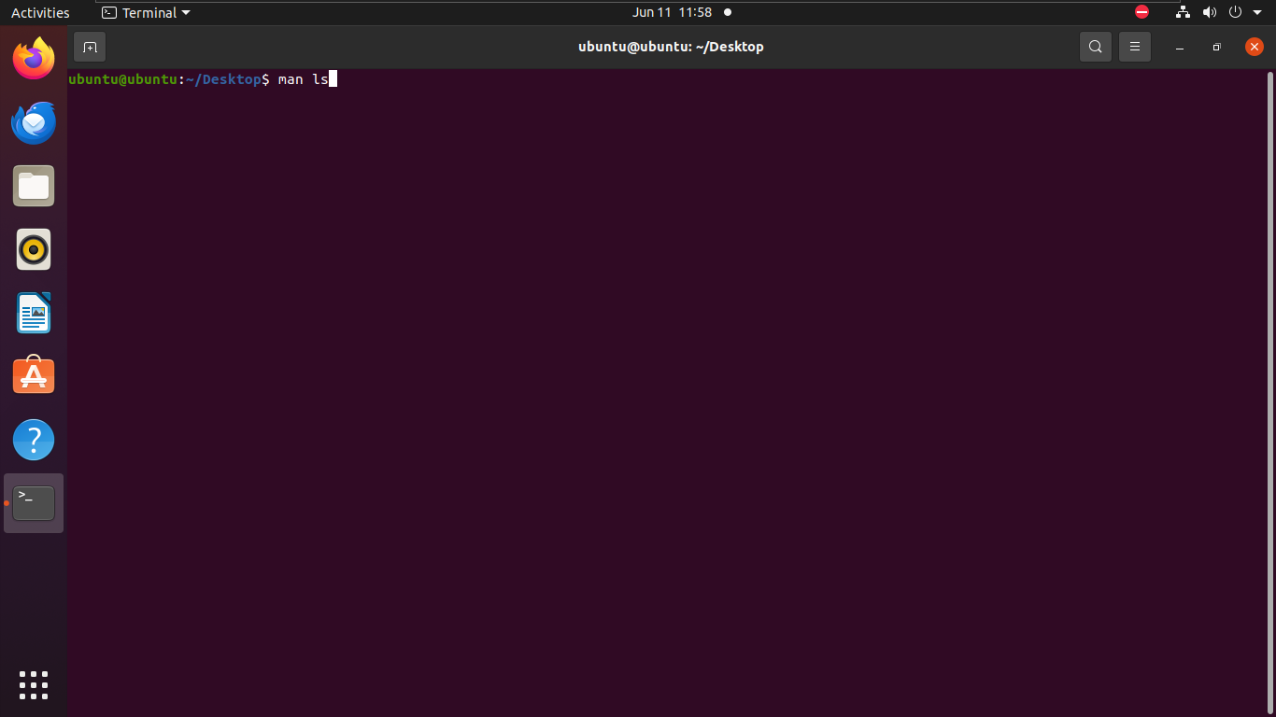
تصویر 1: خروجی تمرین ۱ - بخش 1

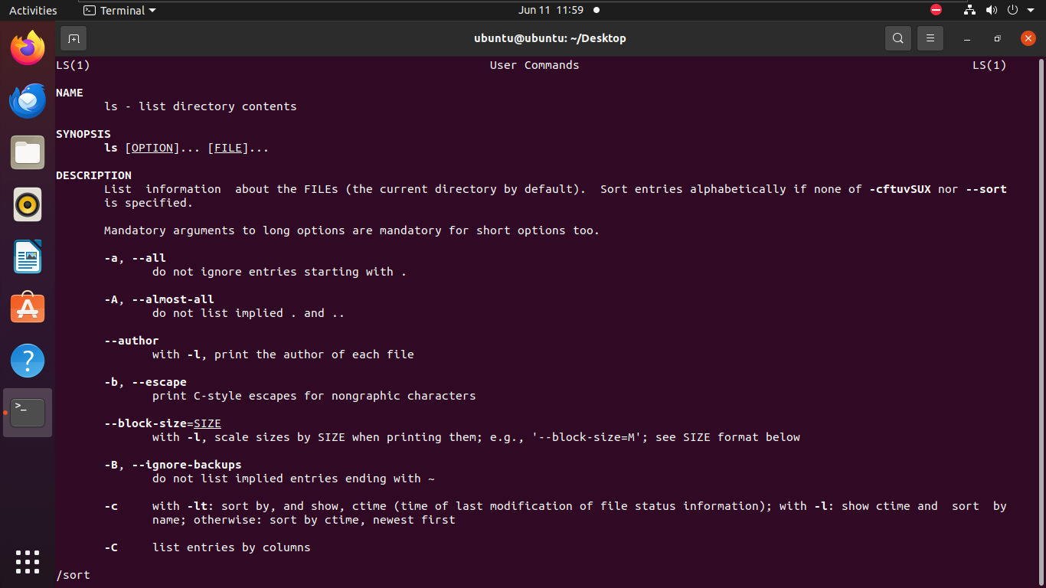
تصویر 2: خروجی تمرین ۱ - بخش 2

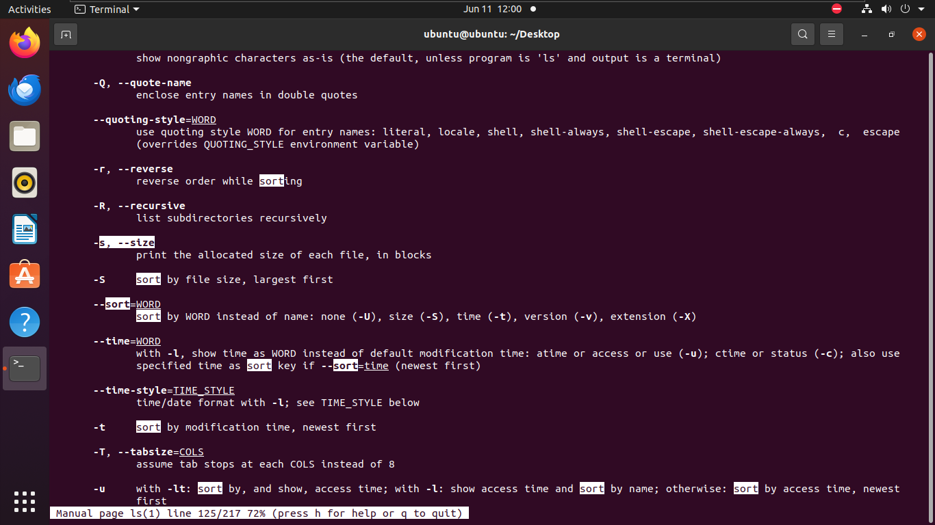
تصویر 3: خروجی تمرین ۱ - بخش 3

تمرین ۲
روش جستجو در سیستم:
می‌توانید دستورات man hier یا man file-hierarchy را اجرا کنید تا مستندات رسمی ساختار فایل‌سیستم لینوکس را ببینید.
نتیجه و پاسخ:
- /bin (User Binaries): شامل فایل‌های اجرایی است که همه کاربران سیستم (چه عادی، چه مدیر) به آن‌ها نیاز دارند و می‌توانند آن‌ها را اجرا کنند (مانند ls و pwd).
- /sbin (System Binaries): شامل برنامه‌های اجرایی و دستورات مدیریتی سیستم است که معمولاً فقط برای کاربر ریشه (root) یا مدیر سیستم کاربرد دارند (مانند دستورات تنظیمات شبکه یا پارتیشن ‌بندی دیسک.)

تمرین ۳
مفهوم والد-فرزندی:
در لینوکس بالاترین سطح، دایرکتوری ریشه یا همان / است. دایرکتوری‌های دیگر همگی فرزند این دایرکتوری به حساب می‌آیند. به زبان ساده، یه درخت تصور کن که ریشه‌ش / هست و هر چیزی داخل سیستم یه جایی زیر این / قرار داره.
/ (والد اصلی یا ریشه)
┌──────┼──────┬──────┐
│ │ │ │
bin etc home var

مثلاً /bin فرزند مستقیم / هست و اگه بری داخل /home، پوشه‌های کاربرها مثل /home/alireza فرزند /home حساب می‌شن. این ساختار باعث می‌شه سیستم‌عامل بتونه همه فایل‌ها رو سازمان‌دهی کنه.

